Technaxx®
Jumbo Power Bank 15000mAh TX–79
Instrukcja obsługi
Deklaracja zgodności dla tego urządzenia znajduje się pod poniższym linkiem internetowym: www.technaxx.de/ (w pasku na dole “Konformitätserklärung”). Przed pierwszym użyciem urządzenia należy dokładnie przeczytać instrukcję obsługi.
Jeśli urządzenie posiada akumulator. To musi zostać w pełni naładowany przed pierwszym użyciem.
Numer telefonu do wsparcia technicznego: 01805 012643 (14 centów/minuta z niemieckiego telefonu stacjonarnego i 42 centów/minuta z sieci komórkowych). Email: support@technaxx.de

Cechy
● Ładowanie większości urządzeń przenośnych (takich jak smartfony, tablety, czytniki e-booków itp.)  Wbudowany akumulator 15000mAh litowy (typ 18650) z 3,7V/55,5Wh  2 wyjścia USB do jednoczesnego ładowania dwóch urządzeń cyfrowych  Zaopatrzenie w prąd na podróż  Wykorzystywane jako ładowarki i jako latarka w tym samym czasie  Wbudowana ochrona przed przetężeniem, zwarciem, przeciążeniem/przepięciem i prze- ładowaniem  4x LED wskazujące stan ładowania  Doskonałe rozwiązanie w podróży

Specyfikacje techniczne
Wbudowany akumulator 15000mAh litowy (typ 18650) z 3,7V/55,5Wh
Czas ładowania |  | ~13–14 godzin
Napięcie wejściowe / Prąd wejściowy |  | DC 5V / 1.5A
Napięcie / Prąd: Wwyjście1 & Wyjście2 |  | 5V/1A & 5V/2A
Temperatura robocza |  | –10°C aż do +50°C
Waga / Wymiary |  | 340g / (D) 16,0 x (S) 6,2 x (W) 2,2cm
Zawartość pakietu | Jumbo Power Bank 15000mAh TX-79, Kabel ładowania Micro USB do USB, Instrukcja obsługi
Widok urządzenia:
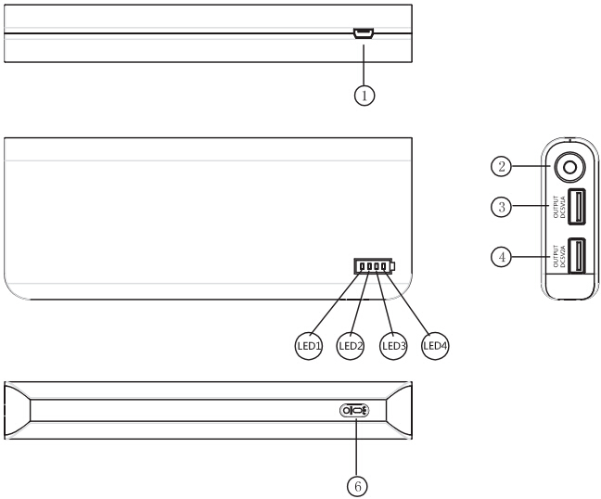
1) Złącze Micro USB do ładowania
(wejście)

2) Kontrolka LED (zapalona)

3) Wyjście DC 5V/1A

4) Wyjście DC 5V/2A

5) Kontrolki wskaźnikowe
akumulatora (LED1–LED4)

6) Przycisk WŁ./WYŁ.

Przed użyciem należy naładować Power Bank do końca
(1) poprzez ładowarkę 5V/1A* (*poza zestawem) lub ładowarkę sieciową DC 5V/1.5A* (*poza zestawem). Podłączyć port USB ładowarki z portem Micro USB Power Bank za pomocą dostarczonego przewodu Micro USB. (2) poprzez komputer/notebook: Podłączyć port USB komputera/notebooka z portem Micro USB Power Bank za pomocą dostarczonego przewodu Micro USB. Podczas ładowania będzie się świecić NIEBIESKA kontrolka LED. Liczba migających NIEBIESKICH diod LED zależy od stanu naładowania power banku: świeci się 1 dioda LED → Power Bank jest prawie „pusty”. świecą się 4 diody LED → Power Bank jest prawie w pełni naładowany. Pełne naładowanie urządzenia Power Bank zabiera ok.~13-14 godzin. Po zakończeniu ładowania wszystkie diody LED pozostaną włączonego do momentu odłączenia urządzenia Power Bank od źródła zasilania. Uwaga: Przed użyciem naładuj swój Power Bank do pełna! Przed pierwszym użyciem urządzenie wymaga ładowania co najmniej 13–14 godzin.
Kontrolka akumulatora w trakcie ładowania
Pojemność | LED1 | LED2 | LED3 | LED4
0-25% | Miga powoli | Wyłączona | Wyłączona | Wyłączona
25-50% | Świeci ciągle | Miga powoli | Wyłączona | Wyłączona
50-75% | Świeci ciągle | Świeci ciągle | Miga powoli | Wyłączona
75-100% | Świeci ciągle | Świeci ciągle | Świeci ciągle | Miga powoli
Kontrolka akumulatora w trakcie pracy
Pojemność | LED1 | LED2 | LED3 | LED4
75-100% | Świeci ciągle | Świeci ciągle | Świeci ciągle | Świeci ciągle
50-75% | Świeci ciągle | Świeci ciągle | Świeci ciągle | Wyłączona
25-50% | Świeci ciągle | Świeci ciągle | Wyłączona | Wyłączona
0-25% | Świeci ciągle | Wyłączona | Wyłączona | Wyłączona
Użytkowanie: Krótkie naciśnięcie przycisku Wł./Wył. (ON/OFF), aby włączyć Power Bank. Kontrolka akumulatora wskazuje aktualny stan naładowania. Nacisnąć i przytrzymać przycisk Wł./Wył. W celu włączenia lub wyłączenia zapalonej kontrolki. Ostrzeżenie: Upewnić się czy napięcie narzędzia, które ma być ładowane, nie jest wyższe od pojemności urządzenia TX-79. Jeśli jest ono wyższe, urządzenie Power Bank może ulec uszkodzeniu. Naprawa nie jest dozwolona. Zwarcie, demontaż, wrzucenie do ognia/wody są zakazane i urządzenie należy trzymać z dala od wilgoci/wody.

Ładowanie smartfona lub innego urządzenia przenośnego
UWAGA: w celu zapewnienia najwyższej wydajności urządzenie Power Bank powinno być w pełni naładowane. Należy sprawdzać regularnie kabel USB do ładowania, czy wtyczka, otulina kabla i inne części nie są uszkodzone. (1) Podłącz do telefonu koniec dołączonego kabla Micro USB lub oryginalnego kabla dostarczonego wraz z urządzeniem. Podłącz drugi koniec do urządzenia Power Bank. (2) Włącz urządzenie Power Bank, naciskając przycisk zasilania. Rozpocznie się proces ładowania. Aby wyłączyć urządzenie Power Bank, należy nacisnąć i przytrzymać dłużej przycisk zasilania. Czas ładowania zależy od rodzaju urządzenia; postęp ładowania będzie widoczny na ekranie urządzenia. (3)Po zakończeniu ładowania odłącz urządzenie Power Bank od urządzenia przenośnego.
Pojemność | Czas ładowania | iPhone 5 | iPhone  6s Plus | Sony Z1, Z2 | Galaxy Note3 | Galaxy  S4, S5 | Galaxy S7 edge
15000mAh | ~13–14 god. | 7 krotnie | 4 krotnie | 4 krotnie | 3 krotnie | 4 krotnie | 3 krotnie

UWAGA:  Z powodu różnic w wydajności konwersji Power Bank i twojego urządzenia cyfrowego, pojemność znamionowa Power Bank nie jest równa rzeczywistej pojemności ładowania.  Niniejsze urządzenie Power Bank nadaje się do ładowania większości urządzeń cyfrowych, jednak możliwe jest, że niektóre urządzenia nie są obsługiwane.  Jeśli Power Bank nie może naładować Twojego urządzenia, sprawdź, czy kabel jest solidnie podłączony i czy wybrano właściwą końcówkę - oryginalny kabel jest sprzedawany wraz z urządzeniem i sugeruje się korzystanie z niego za każdym razem.  Jeśli momentalne napięcie jest zbyt wysokie podczas ładowania urządzeń cyfrowych, Power Bank automatycznie przełączy się w tryb bezpieczny.

Ważne instrukcje bezpieczeństwa / Ostrzeżenia / Konserwacja:  Nie wolno używać urządzenia do celów innych niż zgodne z przeznaczeniem.  Nie wolno upuszczać/uderzać/potrząsać urządzeniem (nie wolno używać urządzenia, które upadło lub zostało jakkolwiek uszkodzone).  Nie wolno otwierać/ naprawiać/demontować urządzenia  Nie wolno przechowywać urządzenia w miejscach o wysokiej temperaturze/w pobliżu otwartego ognia/w środowisku wilgotnym lub korozyjnym/w wodzie.  Należy przestać używać, gdy zajdą następujące okoliczności: nienormalny zapach/odkształcenie spowodowane wysoką temperaturą/zmiana koloru materiału obudowy lub inne nienormalne okoliczności.  Należy trzymać z dala od dzieci/osób z obniżoną sprawnością umysłową/osób z niewystarczającą znajomością produktu.

Bezpieczeństwo i instrukcje dot. baterii: Trzymać baterie poza zasięgiem dzieci. Kiedy dziecko połknie baterię, skontaktować się z lekarzem lub natychmiastowo odwieźć dziecko do szpitala! Sprawdzić rozmieszczenie biegunów (+) i (–) w bateriach! Zawsze wymieniać wszystkie baterie. Nigdy nie korzystać ze starych i nowych baterii różnego typu razem. Nigdy nie powodować zwarcia, otwierać, deformować ani nie rozładowywać baterii! Istnieje ryzyko obrażenia! Nigdy nie wrzucać baterii do ognia! Istnieje ryzyko eksplozji!

Wskazówki dotyczące ochrony środowiska: Materiały opakowania utworzono z surowców wtórnych imożna poddać je recyklingowi. Nie usuwać starych urządzeń ani baterii z odpadami gospodarstwa domowego. Czyszczenie: Chronić urządzenie przed skażeniem i zanieczyszczeniami. Czyścić urządzenie wyłącznie miękką szmatką lub ścierką, nie używać materiałów szorstkich ani ścierających. NIE używać rozpuszczalników ani żrących środków czyszczących. Dokładnie wytrzeć urządzenie po czyszczeniu. Dystrybutor: Technaxx Deutschland GmbH & Co.KG, Kruppstr. 105, 60388 Frankfurt a.M., Niemcy
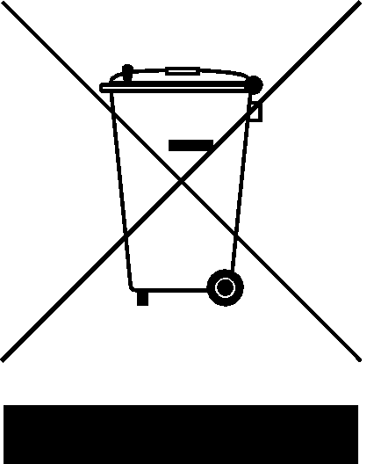
Informacje o akumulatorze (akumulator NIE jest wymienny)
Akumulatory można ładować tylko pod nadzorem osób dorosłych i mogą być ładowane tylko przez osoby dorosłe. Należy sprawdzać regularnie kabel USB do ładowania lub kabel smartfona** (**brak w zestawie), czy wtyczka, otulina kabla i inne części nie są uszkodzone. W przypadku uszkodzenia nie należy korzystać z produktu, dopóki nie zostanie naprawiony lub wymieniony. WYŁĄCZENIE ODPOWIEDZIALNOŚCI: Ładowarka ta jest przeznaczona do użytku wyłącznie w połączeniu z odpowiednimi modelami urządzeń przenośnych. Producent nie ponosi odpowiedzialności za żadne uszkodzenia jakiegokolwiek modelu urządzenia przenośnego podczas użytkowania tego produktu.

